EMEIEF BAIRRO TAQUARA BRANCA

Olá famílias! Essa semana, conforme orientações da Secretraria da Educação de Hortolândia, vamos tratar de um assunto muito importante que é a Prevenção e Combate ao Abuso Sexual da Criança e do Adolescente. Com o objetivo de orientar as famílias em como tratar o assunto de forma lúdica e didática, vamos propor algumas atividades sobre o tema. É importante dizer que a cada criança que aprende os cuidados com seu corpo diminui-se em 6 vezes as chances da mesma sofrer qualquer tipo de abuso!
Contamos com todos os pais e ou repensáveis na realização dessa proposta de atividade sobre esse tema tão importante.

EMEIEF BAIRRO TAQUARA BRANCA – JARDIM I/A – DIA 24/05/2021
ATIVIDADE DE HOJE: VÍDEO INSTRUCIONAL PARA AS FAMÍLIAS
OBJETIVO: INSTRUIR OS PAIS E OU RESPONSÁVEIS DA IMPORTÂNCIA DA PARCERIA DELES COM A ESCOLA NO TRATO DE UM ASSUNTO TÃO IMPORTANTE QUANTO A EDUCAÇÃO CORPORAL DE SEU FILHO.
BUSCAR A PARCERIA DA FAMÍLIA NO DESENVOLVIMENTO DESSE PROJETO, RESSALTANDO A IMPORTANCIA DOS PAIS ACOMPANHAREM OS MOMENTOS DE HISTÓRIAS, MÚSICAS E REALIZAÇÃO DAS ATIVIDADES.
CLIQUE NO LINK E ASSISTA O VÍDEO INFORMATIVO DA PROF.MÁRCIA
LINK:
SUGESTÃO DE ATIVIDADE: JUNTO COM A CRIANÇA, MONTE UM CARTAZ ONDE A CRIANÇA FARA UM DESENHO OU COLAGEM DA FLOR DA CAMPANHA DE PREVENÇAO E COMBATE AO ABUSO SEXUAL DA CRIANÇA E DO ADOLESCENTE, DIVULGANDO O NÚMERO DISK 100
DISK 100
APÓS FAZER SEU CARTAZ, POSTE NO GRUPO DA SALA, FOTOS DA SUA ATIVIDADE.

EMEIEF BAIRRO TAQUARA BRANCA – JARDIM I/A – DIA 25/05/2021
HOJE VAMOS CONHECER AS PARTES DO NOSSO CORPO
OBJETIVO: CONHECER O PRÓPRIO CORPO, DESENVOLVER CONCEITOS E ATITUDES DE PROTEÇÃO.
DESENVOLVIMENTO DA ATIVIDADE: ASSISTA O VÍDEO JUNTO COM A CRIANÇA, APÓS ASSISTIR CONVERSE COM ELA SOBRE OS CONCEITOS BÁSICOS DO SEU CORPO.
ASSISTA NESSE LINK: https://youtu.be/pT4300L7zpU
ATIVIDADE: APÓS ASSISTIR O VÍDEO, FAÇAM UM DESENHO DA PESSOA QUE VOCÊ MAIS CONFIA E ESCREVA O NOME DELA, POSTE UMA FOTO DA SUA ATIVIDADE NO GRUPO DA SALA.

EMEIEF BAIRRO TAQUARA BRANCA – JARDIM I/A – 26/05/2021
NA ATIVIDADE DE HOJE TRABALHAREMOS O SEMÁFORO DO NOSSO CORPO, ONDE PODEMOS OU NÃO PERMITIR QUE TOQUEM NELE.
OBJETIVO: DIALOGAR COM CRIANÇAS E ADULTOS EXPRESSANDO SEUS DESEJOS, NECESSIDADES, SENTIMENTOS E OPINIÕES; EXPRESSAR IDEIAS, DESEJOS E SENTIMENTOS SOBRE SUAS VIVENCIAS, POR MEIO DA LINGUAGEM ORAL E ESCRITA, DE FOTOS, DESENHOS E OUTRAS FORMAS DE EXPRESSÃO.
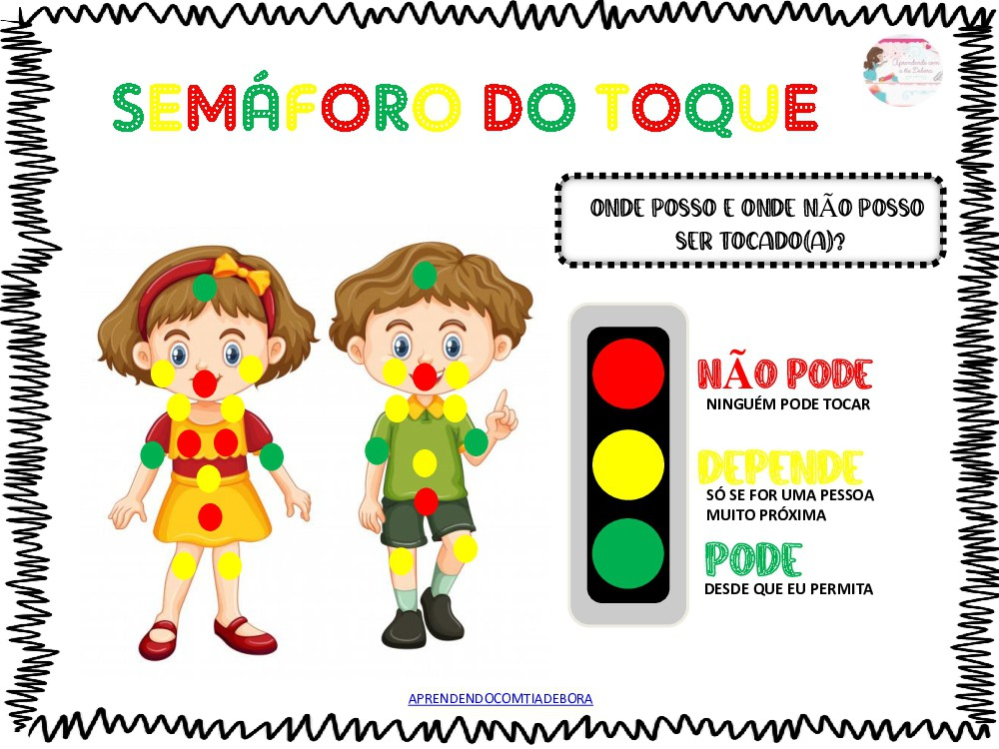

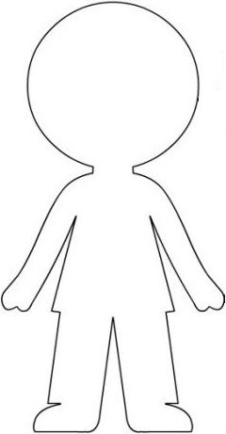
PEÇA PARA A CRIANÇA FAZER UM DESENHO DO SEU CORPO, DO JEITO QUE ELA SAIBA DESENHAR.
AGORA PEÇA PARA ELA OLHAR NA IMAGEM DO SEMÁFORO;
ATIVIDADE: IMAGINE QUE SEU CORPO É ESSE BONECO DO PAPEL ENTÃO FAÇA CIRCULOS COM A COR CORRESPONDENTE AO TOQUE INDICANDO OS LOCAIS QUE PODEM SER TOCADOS OU NÃO, OU SEJA, ONDE É PERMITIDO OU PROIBIDO SER TOCADO POR OUTRAS PESSOAS.

EMEIEF BAIRRO TAQUARA BRANCA – JARDIM I/A – DIA 27/05/2021
ESSA AULA CONSISTE EM FAZER A LEITURA PARA A CRIANÇA, DA PRIMEIRA PARTE DA HISTÓRIA.

OBJETIVO: DESENVOLVER OS CONCEITOS DE PEQUENO, MÉDIO E GRANDE E A COORDENAÇÃO MOTORA

LIVRO: CABRITOS, CABRITÕES
AUTORA: OLALLA GONZALEZ – ILUSTRADOR: FEDERICO FERNÁNDEZ
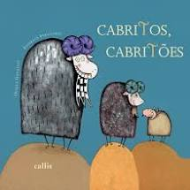
RESUMO DO LIVRO: ERA UMA VEZ TRÊS CABRITOS. O CABRITO CABRITÃO GRANDE, O CABRITO CABRITÃO MÉDIO E O CABRITO CABRITÃO PEQUENO.
ELES GOSTAVAM MUITO DE COMER CAPIM, MAS ONDE ELES VIVIAM O CAPIM ESTAVA MUITO PEQUENO E ESCASSO.
ELES ENTÃO RESOLVERAM SUBIR NO MORRO MAIS ALTO E ESPIAR ONDE HAVIA UM CAPIM VERDINHO. ENXERGARAM UM CAPIM BEM VERDINHO DEPOIS DO RIO.

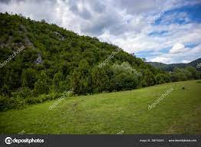
SÓ QUE PARA ATRAVESSAR O RIO TINHA QUE PASSAR POR UMA PONTE E ELES FICARAM
SABENDO QUE NA PONTE MORAVA UM OGRO MALUCO QUE QUERIA COMER TODOS QUE PASSASSEM POR ALI.
ENTAO ELES FIZERAM UM PLANO PARA ENGANAR O OGRO.

OLHA O OGRO AI, ELE TINHA UM NARIGÃO, UNHAS MUITO
COMPRIDAS. ELE ERA MUITO FEIO.

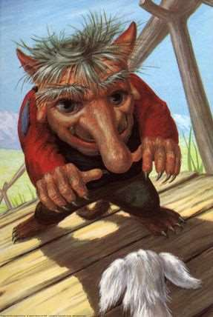

NA AULA DE AMANHÃ, A HISTÓRIA CONTINUA......

AGORA VOCÊ PODE DESENHAR:

UM CABRITO GRANDE, UM CABRITO MEDIO E UM CABRITO PEQUENO E POSTE SEU DESENHO NO GRUPO DA SALA.

EMEIEF BAIRRO TAQUARA BRANCA – JARDIM I/A – DIA 28/05/2021
ESSA AULA CONSISTE EM FAZER A LEITURA PARA A CRIANÇA, DA SEGUNDA PARTE DA HISTÓRIA: CABRITOS, CABRITÕES

OBJETIVO: APROPRIAR-SE GRADUALMENTE DA ESCRITA E DESENVOLVER O COMPORTAMENTO LEITOR

LIVRO: CABRITOS, CABRITÕES
AUTORA: OLALLA GONZALEZ – ILUSTRADOR: FEDERICO FERNÁNDEZ
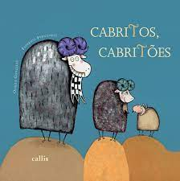
CONTINUAÇÃO DO LIVRO.... OS TRÊS CABRITOS FICARAM PENSANDO UM DIA INTEIRO E ENTÃO COMBINARAM UM PLANO INFALÍVEL, ELES IAM ATRAVESSAR UM DE CADA VEZ.
PRIMEIRO, FOI O CABRITO CABRITÃO PEQUENO, ELE TINHA OS CHIFRES PEQUENOS, A BARBA PEQUENA E ANDAVA FAZENDO UM BARULHO PATIM, PATIM, PATIM
QUANDO ELE CHEGOU NA PONTE, O OGRO, LOGO PULOU NA SUA FRENTE DIZENDO:
“VOU TE COMER”, O CABRITO, CABRITÃO PEQUENO, ENTÃO DISSE: “NÃO ME COMA, EU AINDA SOU PEQUENO, ESPERA , ESTÁ VINDO UM CABRITO MEDIO, QUE VAI SER MELHOR PRA VOCÊ. COMO O OGRO ERA GULOSO, ELE CONCORDOU E DEIXOU O CABRITO PEQUENO PASSAR PELA PONTE.
DEPOIS DE UM TEMPO, VEIO O CABRITO CABRITÃO MÉDIO, ELE TINHA OS CHIFRES MÉDIOS, BARBA MÉDIA E ANDAVA FAZENDO UM BARULHO PATAM, PATAM, PATAM
O OGRO LOGO PULOU NA FRENTE DELE DIZENDO: “VOU TE COMER”, O CABRITO MEDIO RESPONDEU: “NÃO ME COMA, EU AINDA SOU MÉDIO, O MEU IRMÃO É MUITO GRANDE E VOCÊ VAI FICAR MAIS FELIZ.” COMO A FOME DO OGRO TINHA AUMENTADO, ELE PREFERIU ESPERAR UM CARNEIRO BEM GRANDE, ENTÃO MANDOU QUE O CARNEIRO MÉDIO ATRAVESSAR A PONTE.

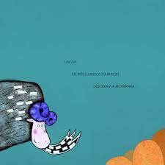
LOGO EM SEGUINA, VEIO O CABRITO CABRITÃO GRANDE, ELE TINHA OS CHIFRES GRANDES, A BARBA GRANDE E FAZIA UM BARULHÃO QUANDO ANDAVA, PATOM, PATOM, PATOM

LOGO O OGRO PULOU NA FRENTE DELE E DISSE:
CABRITO CABRITÃO GRANDE VOU TE COMER
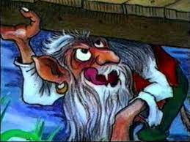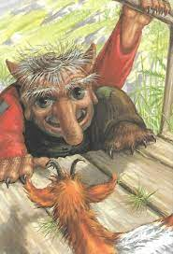
ENTÃO O CABRITO CABRITÃO “GRANDE, DEU UMA CHIFRADA TÃO GRANDE NO OGRO QUE ELE CAIU NO RIO E NUNCA MAIS FOI VISTO NAQUELAS REDONDEZAS.
EM SEGUIDA O CABRITO CABRITÃO GRANDE ATRAVESSOU A PONTE, E SE JUNTOU COM OS DOIS IRMÃOS E COMERAM TANTO CAPIM VERDINHO, QUE TEMPOS DEPOIS TODOS SE TORNARAM CABRITOS CABRITÕES ENORMES.

AGORA PROCURE AS LETRAS DA PALAVRA “C A B R I T O”, RECORTE E COLE EM UMA FOLHA, TIRE FOTO DA SUA ATIVIDADE E POSTE NO GRUPO DA SALA.

EMEIEF BAIRRO TAQUARA BRANCA – JARDIM I/A – DIA 31/05/2021
NOSSA ATIVIDADE HOJE É COM O SAPO CHULÉ: VAMOS CANTAR?
OBJETIVO: RECONHECER AS PALAVRAS, CONCEITO DOS NÚMEROS, MOVIMENTO DO CORPO.

O SAPO NÃO LAVA O PÉ, NÃO LAVA PORQUE NÃO QUER,
ELE MORA LÁ NA LAGOA NÃO LAVA O PÉ PORQUE NÃO QUER!
MAS QUE CHULÉ!
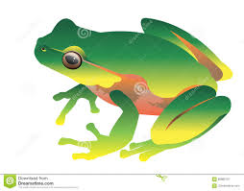
PARA ESTA ATIVIDADE VOCÊ VAI CANTAR JUNTO COM A CRIANÇA A MÚSICA DO SAPO CHULÉ E APÓS CANTAR A MÚSICA, PEÇA PARA ELA RESPONDER AS PERGUNTAS: ELA VAI ANOTAR O NÚMERO DA RESPOSTA EM UMA FOLHA DE PAPEL;

QUANTAS VEZES APARECEM NA MÚSICA A PALAVRA PÉ?
E QUANTAS VEZES APARECEM A PALAVRA NÃO?

APÓS A CRIANÇA RESPONDER AS PERGUNTAS, PERGUNTE PARA ELA:
VOCÊ SABE O BARULHO QUE O SAPO FAZ? DUVIDO.......EU QUERO OUVIR...(A CRIANÇA IMITA O BARULHO DO SAPO)
VOCÊ SABE IMITAR O SAPO? DUVIDO.......EU QUERO VER... A CRIANÇA IMITA O SAPO)

PEÇA PARA ELA DESENHAR UM SAPO NA MESMA FOLHA DE PAPEL E DEPOIS PINTAR E POSTAR NO GRUPO DA SALA.
NO FINAL, CANTE COM ELA A MÚSICA NOVAMENTE ELAS GOSTAM MUITO DESSA MÚSICA;

EMEIEF BAIRRO TAQUARA BRANCA – JARDIM I/A – DIA 01/06/2021
CRIANÇAS, MÊS DE JUNHO É MÊS DE FESTA JUNINA.
ESSE ANO NÃO VAMOS TER FESTA NA NOSSA ESCOLA, MAS PODEMOS OUVIR AS MÚSICAS E FAZER NOSSA FESTA EM CASA, COMENDO PIPOCA E BOLO DE MILHO, TALVEZ A MAMÃE O PAPAI E A VOVÓ, FAÇAM OUTRAS DELÍCIAS AINDA MAIS GOSTOSAS.
OBJETIVO:VALORIZAR A CULTURA MUSICAL, INCENTIVAR A CONTAGEM
Acesse o link para ouvir as músicas....
https://www.youtube.com/watch?v=D-D3yWfO76g

MÚSICA DE FESTA JUNINA – CAI,CAI BALÃO, CAPELINHA DE MELÃO

E BALÃO TÁ SUBINDO

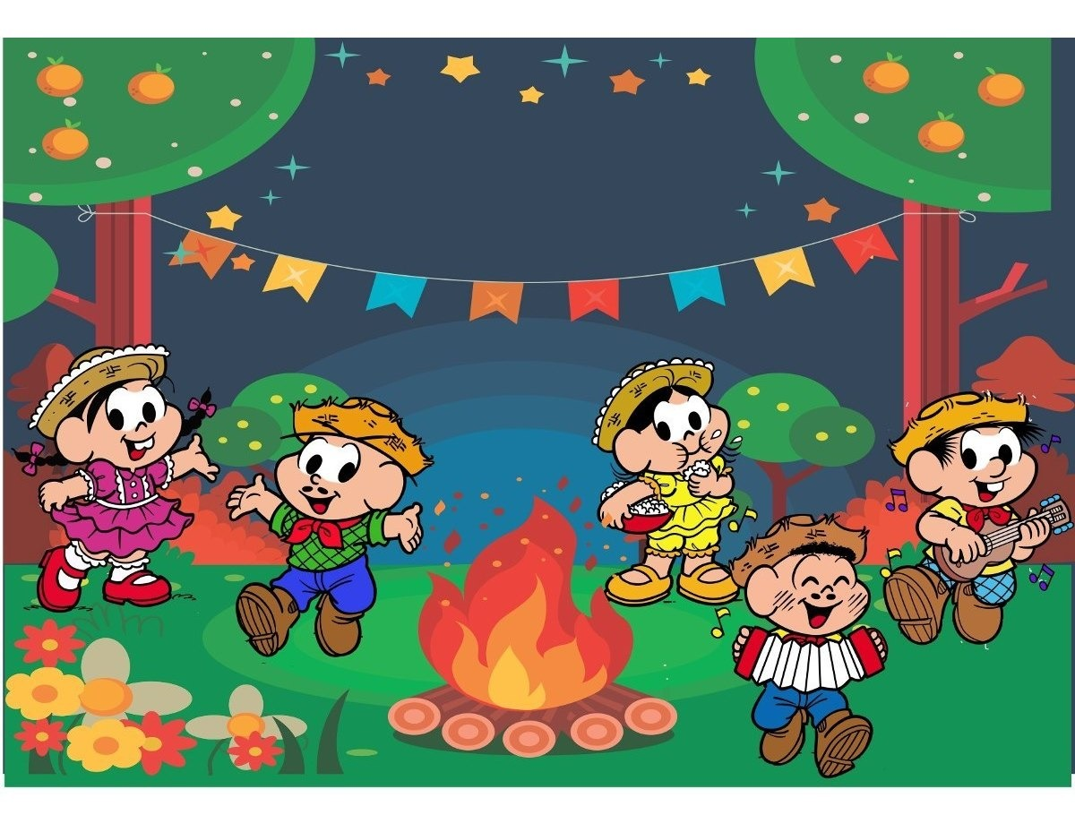OLHEM NA IMAGEM DA FESTA JUNINA:

1 – CONTE QUANTAS BANDEIRINHAS TEM E DESENHE TODAS ELAS, PINTE AS BANDEIRINHAS

2 – CONTE QUANTAS CRIANÇAS ESTÃO DANÇANDO E ESCREVA ESSE NÚMERO (5)

TIRE FOTOS DA SUA ATIVIDADE E POSTEM NO GRUPO DA SALA

EMEIEF BAIRRO TAQUARA BRANCA – JARDIM I/A – DIA 02/06/2021
CONTINUANDO COM NOSSA FESTA JUNINA CASEIRA, VAMOS OUVIR E DANÇAR O ARRAIAL DO ATCHIM E ESPIRRO.
OBJETIVO: CONHECER MÚSICAS JUNINAS
Click no link: https://www.youtube.com/watch?v=G_SFeFj0pVw

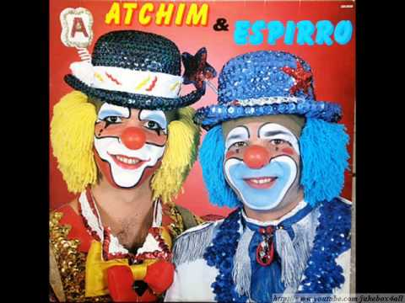

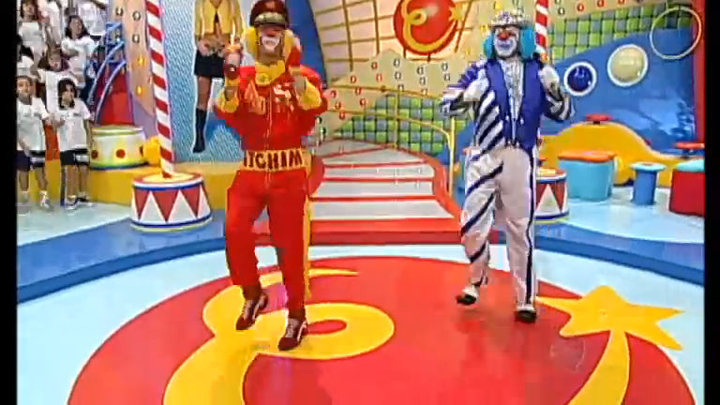
ATIVIDADE DO DIA:
AGORA QUE VOCÊ JÁ DANÇOU BASTANTE, PEGUE UMA FOLHA E DESENHE O QUE VOCÊ MAIS GOSTA DA FESTA JUNINA. FAÇA UM DESENHO BEM COLORIDO. NÃO ESQUEÇA DE TIRAR FOTO E POSTAR NO GRUPO DA SALA.

